Prezentácia nového slovníka

Dňa 09. 03. 2009 privítali polonisti Katedry slovanských jazykov Fakulty humanitných vied na pôde Univerzity Mateja Bela v Banskej Bystrici pani Mgr. Gabrielu Zoričákovú, jednu z autoriek nového a dlho očakávaného slovníka s titulom Słownik terminologii prawniczej i ekonomicznej polsko-slowacki. Záujem o jeho prezentáciu a nedočkavé otázky študentov naznačovali, že do našich rúk skutočne dostávame dielo výnimočnej hodnoty, síce rozmerovo útlejšie, no obsahovo o to bohatšie. Slovník, ktorý nám, prekladateľom, uľahčí naše poslanie a stane sa terminologickou oporou prekladateľskej praxe. Záujem študentov a pedagógov preto určite nebol náhodný.
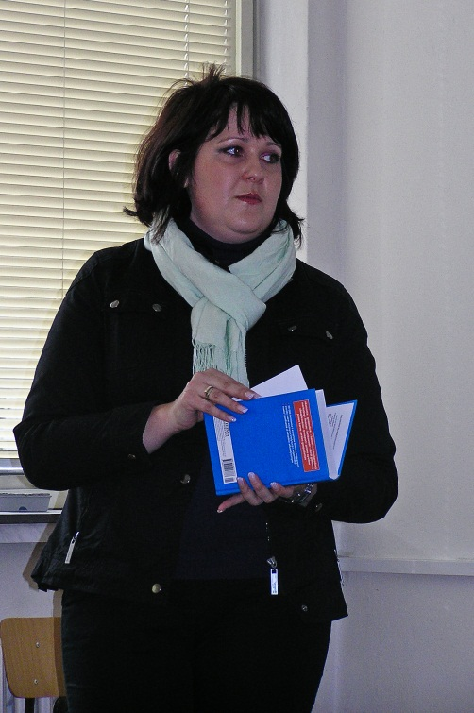

Mgr. G. Zoričáková všetkým zúčastneným priblížila prácu lexikografa pri zostavovaní terminologického prekladového slovníka, pri vzniku ktorého spolupracovala s pani prof. Marylou Papierz a pani Mgr. Vlastou Juchniewiczovou. Keďže zrod slovníka nie je iba zaujímavou mravenčou prácou, ale častokrát aj tŕnistou cestou, študenti sa vďaka tejto prezentácii oboznámili s možnými úskaliami lexikografickej práce a ich riešením.
Słownik terminologii prawniczej i ekonomicznej polsko-slowacki je výsledkom niekoľkoročnej práce spomínaných autoriek. Obsahuje približne 20 000 termínov z oblasti ekonómie, hospodárstva, medzinárodného obchodu, financií, poisťovníctva, dopravy či trestného práva. Okrem nich zahŕňa aj skratky významných inštitúcií a organizácií v abecednom poradí. O jeho prínose pre našu prekladateľskú prácu svedčí aj to, že výtlačky slovníka, ktorý pani Zoričáková priniesla, študenti rozchytali v priebehu niekoľkých minút.
Gabriela Slezáková

